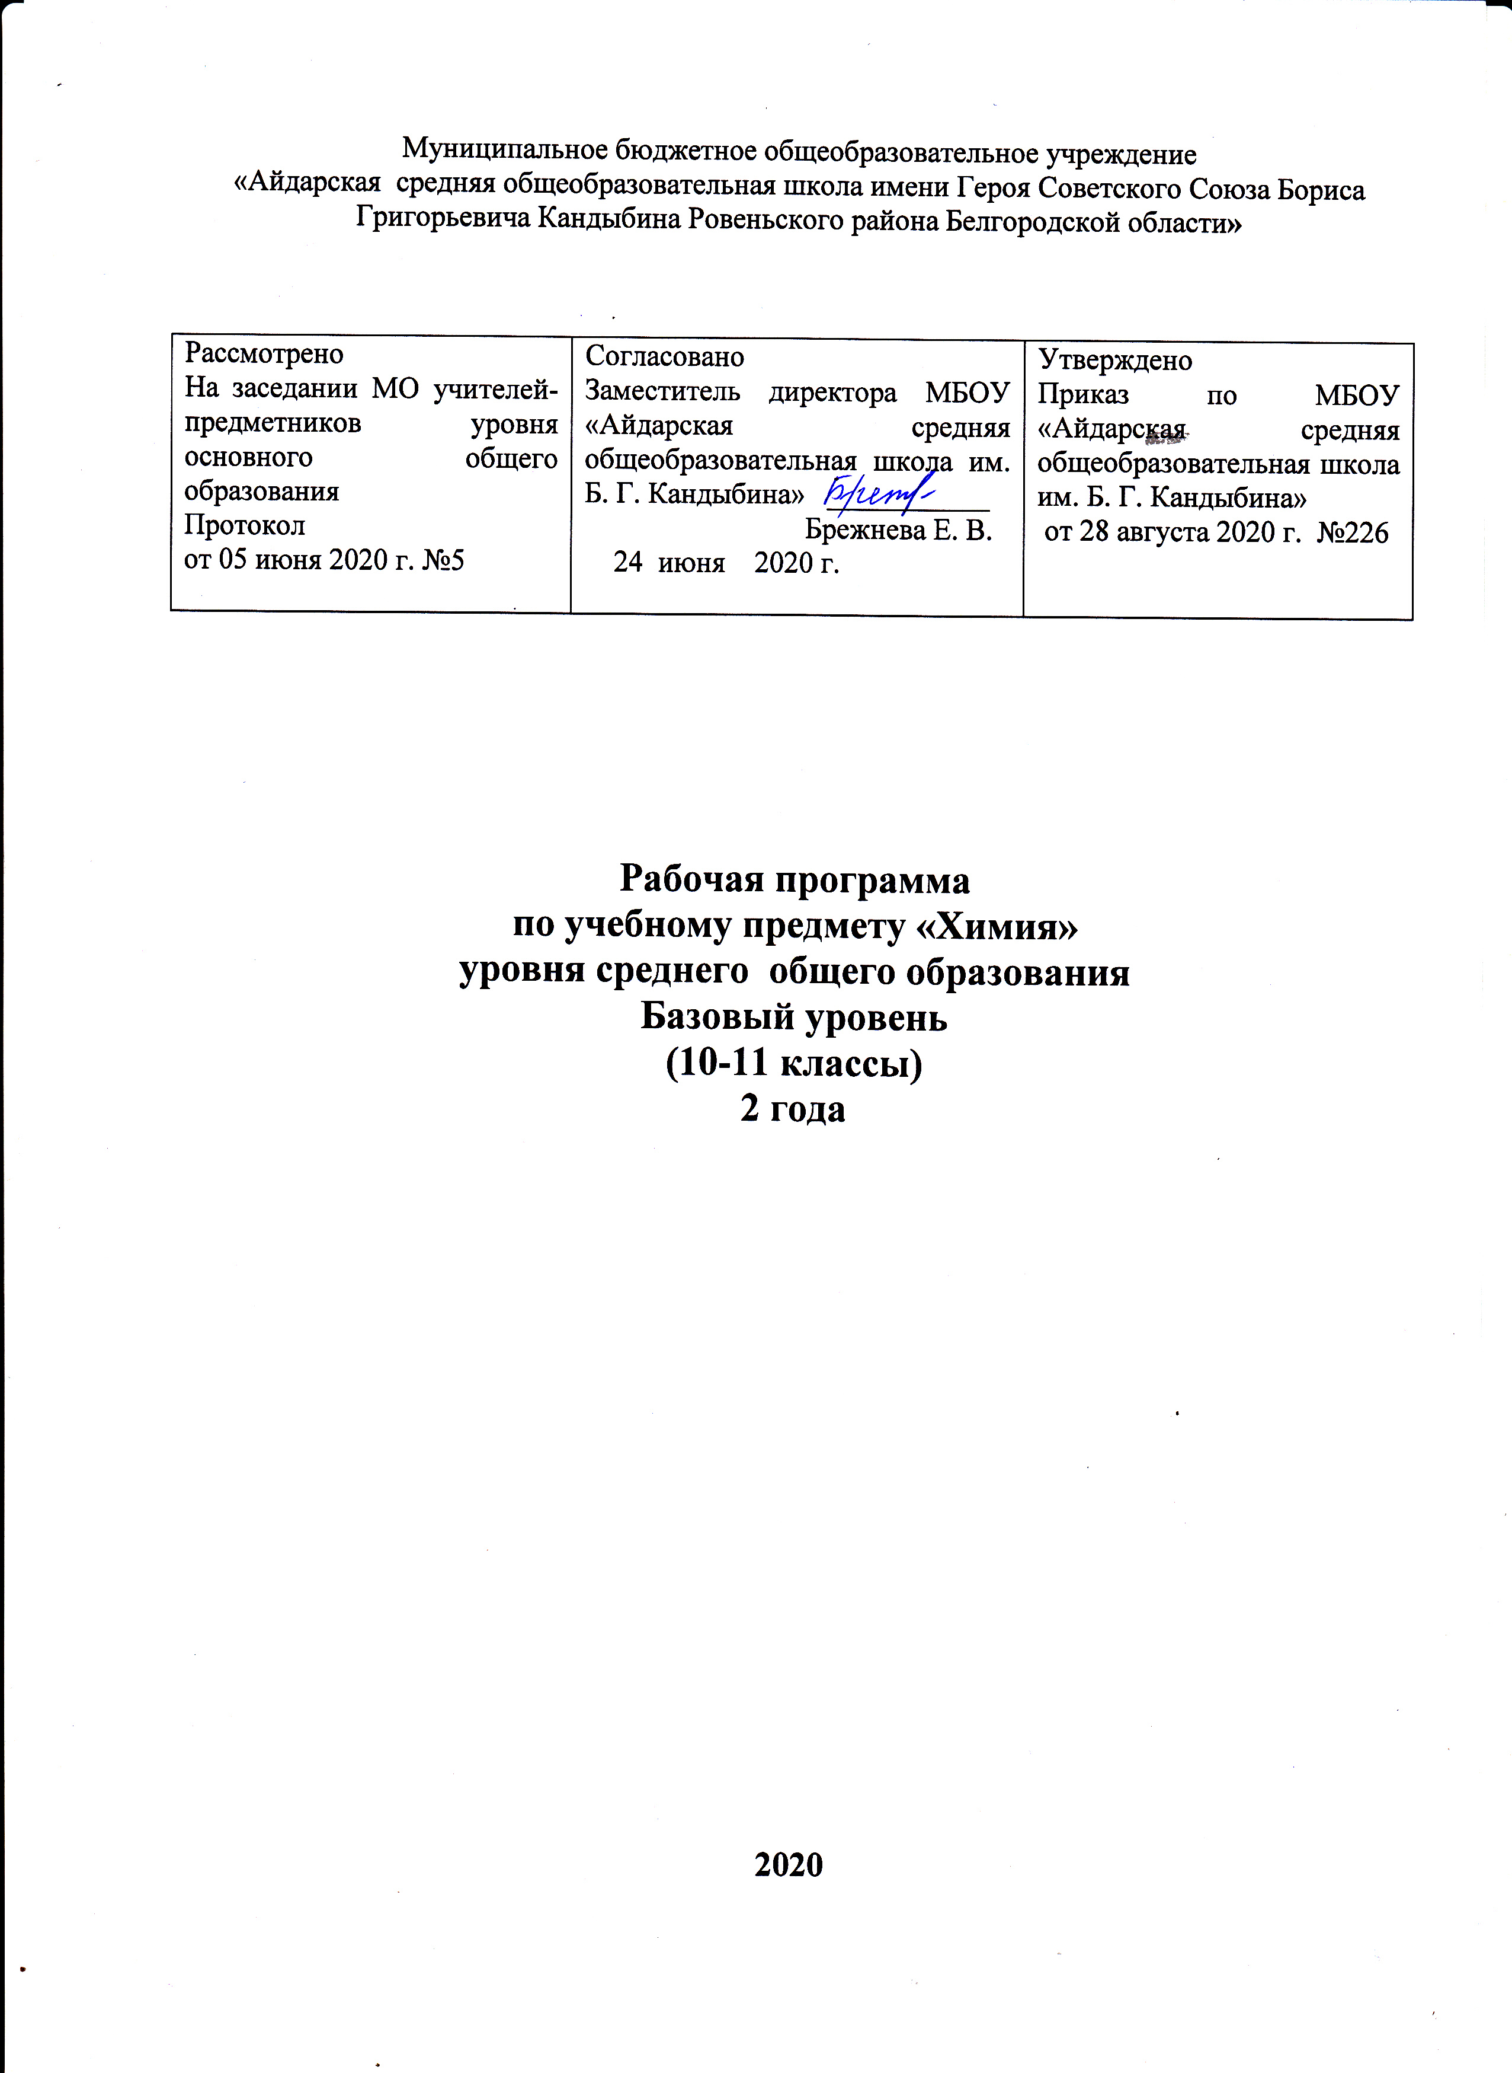

ПОЯСНИТЕЛЬНАЯ ЗАПИСКА
Рабочая программа по химии для 10-11 класса составлена на основе образовательного стандарта среднего (полного) общего образования по химии, Примерной программы среднего (полного) общего образования по химии (базовый уровень) программы общеобразовательных учреждений по химии 8-9классы 10-11 классы, автор Н. Н. Гара, Москва, Просвещение, 2008г. на ступень среднего общего образования
(к учебнику Г. Е. Рудзитиса, Ф. Г. Фельдмана)
Рабочая программа рассчитана на 34 часа в 10 классе и 34 часа в 11 классе из расчета - 1 учебный час в неделю. Программой предусмотрено проведение в 10 классе:
- контрольных работ - 2;
- практических работ - 3;
-лабораторных опытов - 16.
Программой предусмотрено проведение в 11 классе:
-контрольных работ -2 ч;
- практических работ - 4 ч;

В рабочей программе нашли отражение цели и задачи изучения химии на ступени среднего (полного) общего образования, изложенные в пояснительной записке к Примерной программе по химии. В ней также заложены возможности предусмотренного стандартом формирования у обучающихся общеучебных умений и навыков, универсальных способов деятельности и ключевых компетенций.
Принципы отбора основного и дополнительного содержания связаны с преемственностью целей образования на различных ступенях и уровнях обучения, логикой внутрипредметных связей, а также возрастными особенностями учащихся.
В рабочей программе заложены возможности предусмотренного стандартом формирования у обучающихся общеучебных умений и навыков, универсальных способов деятельности и ключевых компетенций.

1.ПЛАНИРУЕМЫЕ РЕЗУЛЬТАТЫ ОСВОЕНИЯ ПРЕДМЕТА «ХИМИЯ»

Личностные, метапредметные и предметные результаты освоения учебного предмета
Изучение химии в основной школе дает возможность достичь следующих результатов в направлении личностного развития:
- воспитание российской гражданской идентичности: патриотизма, любви и уважению к Отечеству, чувства гордости за свою Родину, за российскую химическую науку;
- формирование целостного мировоззрения, соответствующего современному уровню развития науки и общественной практики, а также социальному, культурному, языковому и духовному многообразию современного мира;
- формирование ответственного отношения к учению, готовности и способности к саморазвитию и самообразованию на основе мотивации к обучению и познанию, выбору профильного образования на основе информации о существующих профессиях и личных профессиональных предпочтений, осознанному построению индивидуальной образовательной траектории с учетом устойчивых познавательных интересов;
- формирование коммуникативной компетентности в образовательной, общественно полезной, учебно-исследовательской, творческой и других видах деятельности;
- формирование понимания ценности здорового и безопасного образа жизни; усвоение правил индивидуального и коллективного безопасного поведения в чрезвычайных ситуациях, угрожающих жизни и здоровью людей;
- формирование познавательной и информационной культуры, в том числе развитие навыков самостоятельной работы с учебными пособиями, книгами, доступными инструментами и техническими средствами информационных технологий;
- формирование основ экологического сознания на основе признания ценности жизни во всех её проявлениях и необходимости ответственного, бережного отношения к окружающей среде;
- развитие готовности к решению творческих задач, умения находить адекватные способы поведения и взаимодействия с партнерами во время учебной и внеучебной деятельности, способности оценивать проблемные ситуации и оперативно принимать ответственные решения в различных продуктивных видах деятельности (учебная поисково-исследовательская, клубная, проектная, кружковая и т. п. )
Метапредметными результатами освоения основной образовательной программы основного общего образования являются:
- овладение навыками самостоятельного приобретения новых знаний, организации учебной деятельности, поиска средств её осуществления;
- умение планировать пути достижения целей на основе самостоятельного анализа условий и средств их достижения, выделять альтернативные способы достижения цели и выбирать наиболее эффективный способ, осуществлять познавательную рефлексию в отношении действий по решению учебных и познавательных задач.
- умение понимать проблему, ставить вопросы, выдвигать гипотезу, давать определение понятиям, классифицировать, структурировать материал, проводить эксперименты, аргументировать собственную позицию, формулировать выводы и заключения;
- умение соотносить свои действия с планируемыми результатами, осуществлять контроль своей деятельности в процессе достижения результата, определять способы действий в рамках предложенных условий и требований, корректировать свои действия в соответствии с изменяющейся ситуацией;
- формирование и развитие компетентности в области использования инструментов и технических средств информационных технологий (компьютеров и программного обеспечения) как инструментально основы развития коммуникативных и познавательных универсальных учебных действий;
- умение создавать, применять и преобразовывать знаки и символы, модели и схемы для решения учебных и познавательных задач;
- умение извлекать информацию из различных источников (включая средства массовой информации, компакт-диски учебного назначения, ресурсы Интернета), свободно пользоваться справочной литературой, в том числе и на электронных носителях, соблюдать нормы информационной избирательности, этики;
- умение на практике пользоваться основными логическими приемами, методами наблюдения, моделирования, объяснения, решения проблем, прогнозирования и др.;
- умение организовывать свою жизнь в соответствии с представлениями о здоровом образе жизни, правах и обязанностях гражданина, ценностях бытия, культуры и социального взаимодействия;
- умение выполнять познавательные и практические задания, в том числе проектные;
- умение самостоятельно и аргументированно оценивать свои действия и действия одноклассников, содержательно обосновывая правильность или ошибочность результата и способа действия, адекватно оценивать объективную трудность как меру фактического или предполагаемого расхода ресурсов на решение задачи, а также свои возможности в достижении цели определенной сложности;
- умение работать в группе – эффективно сотрудничать и взаимодействовать на основе координации различных позиций при выработке общего решения в совместной деятельности; слушать партнера, формулировать и аргументировать свое мнение, корректно отстаивать свою позицию и координировать ее с позиции партнеров, в том числе в ситуации столкновения интересов; продуктивно разрешать конфликты на основе учета интересов и позиций всех его участников, поиска и оценки альтернативных способов разрешения конфликтов.
Предметными результатами освоения Основной образовательной программы основного общего образования являются:
- формирование первоначальных систематизированных представлений о веществах, их превращениях и практическом применении; овладение понятийным аппаратом и символическим языком химии;
- осознание объективно значимости основ химической науки как области современного естествознания, химических превращений органических и неорганических веществ как основы многих явлений живой и неживой природы; углубление представлений о материальном единстве мира;
- овладение основами химической грамотности: способностью анализировать и объективно оценивать жизненные ситуации, связанные с химией, навыками безопасного обращения с веществами, используемыми в повседневной жизни; умением анализировать и планировать экологически безопасное поведение в целях сбережения здоровья и окружающей среды;
- формирование умений устанавливать связи между реально наблюдаемыми химическими явлениями и процессами, происходящими в микромире, объяснять причины многообразия веществ, зависимость их свойств от состава и строения, а также зависимость применения веществ от их свойств;
- приобретения опыта использования различных методов изучения веществ; наблюдения за их превращениями при проведении несложных химических экспериментов с использованием лабораторного оборудования и приборов;
- умение оказывать первую помощь при отравлениях, ожогах и других травмах, связанных с веществами и лабораторным оборудованием;
- овладение приемами работы с информацией химического содержания, представленной в разно форме (в виде текста, формул, графиков, табличных данных, схем, фотографий и др.)
- создание основы для формирования интереса к расширению и углублению химических знаний и выбора химии как профильного предмета при переходе на ступень среднего (полного) общего образования, а в дальнейшем и в качестве сферы свое профессиональной деятельности;
- формирование представлений о значении химической науки в решении современных экологических проблем, в том числе в предотвращении техногенных и экологических катастроф.

2. СОДЕРЖАНИЕ ПРОГРАММЫ УЧЕБНОГО ПРЕДМЕТА (34 часа)
10 класс
Тема 1. Теоретические основы органической химии (3 ч)
Формирование органической химии как науки. Теория строения органических соединений А. М. Бутлерова. Углеродный скелет. Радикалы. Функциональные группы. Гомологический ряд. Гомологи. Структурная изомерия. Номенклатура.
Электронная природа химических связей в органических соединениях.
Классификация органических соединений.
Демонстрации. Образцы органических веществ и материалов. Модели молекул органических веществ. Растворимость органических веществ в воде и неводных растворителях. Плавление, обугливание и горение органических веществ.
Углеводороды (12 ч)
Тема 2. Предельные углеводороды (алканы) (3 ч)
Строение алканов. Гомологический ряд. Номенклатура и изомерия. Физические и химические свойства алканов. Реакция замещения. Получение и применение алканов. Понятие о циклоалканах.
Демонстрации. Взрыв смеси метана с воздухом. Отношение алканов к кислотам, щелочам, раствору перманганата калия и бромной воде.
Лабораторные опыты. Изготовление моделей молекул углеводородов и галогенопроизводных.
Расчетные задачи. Нахождение молекулярной формулы органического соединения по массе (объему) продуктов сгорания.
Тема 3. Непредельные углеводороды (4 ч)
Алкены. Строение алкенов. Гомологический ряд. Номенклатура. Изомерия: углеродной цепи, положения кратной связи, цис-, транс-изомерия. Химические свойства: реакции окисления, присоединения, полимеризации. Применение алкенов.
Алкадиены. Строение. Свойства, применение. Природный каучук.
Алкины. Строение ацетилена. Гомологи и изомеры. Номенклатура. Физические и химические свойства. Реакции присоединения и замещения. Применение.
Демонстрации. Получение ацетилена карбидным способом. Взаимодействие ацетилена с раствором перманганата калия и бромной водой. Горение ацетилена. Разложение каучука при нагревании и испытание продуктов разложения.Практическая работа. Получение этилена и изучение его свойств.
Тема 4. Ароматические углеводороды (арены) (2 ч)
Арены. Строение бензола. Изомерия и номенклатура. Физические и химические свойства бензола. Гомологи бензола. Генетическая связь ароматических углеводородов с другими классами углеводородов.
Демонстрации. Бензол как растворитель, горение бензола. Отношение бензола к бромной воде и раствору перманганата калия. Окисление толуола.
Тема 5. Природные источники углеводородов (3 ч)
Природный газ. Нефть и нефтепродукты. Физические свойства. Способы переработки нефти.
Демонстрации. Ознакомление с образцами продуктов нефтепереработки.
Кислородсодержащие органические соединения (12 ч)
Тема 6. Спирты и фенолы (4 ч)
Одноатомные предельные спирты. Строение молекул, функциональная группа. Водородная связь. Изомерия и номенклатура. Свойства метанола (этанола), получение и применение. Физиологическое действие спиртов на организм человека. Многоатомные спирты. Этиленгликоль, глицерин. Свойства, применение.
Фенолы. Строение молекулы фенола. Взаимное влияние атомов в молекуле на примере молекулы фенола. Свойства. Токсичность фенола и его соединений. Применение фенола. Генетическая связь спиртов и фенола с углеводородами.
Демонстрации. Взаимодействие фенола с бромной водой и раствором гидроксида натрия. Растворение глицерина в воде. Реакция глицерина с гидроксидом меди(II).
Расчетные задачи. Расчеты по химическим уравнениям при условии, что одно из реагирующих веществ дано в избытке.
Тема 7. Альдегиды, кетоны, карбоновые кислоты (4 ч)
Альдегиды. Кетоны. Строение молекул. Функциональная группа. Изомерия и номенклатура. Формальдегид и ацетальдегид: свойства, получение и применение. Ацетон — представитель кетонов. Применение.
Односоставные предельные карбоновые кислоты. Строение молекул. Функциональная группа. Изомерия и номенклатура. Свойства карбоновых кислот. Применение. Краткие сведения о непредельных карбоновых кислотах.
Генетическая связь карбоновых кислот с другими классами органических соединений.
Демонстрации. Получение этаналя окислением этанола. Взаимодействие метаналя (этаналя) с аммиачным раствором оксида серебра(I) и гидроксида меди(II). Растворение в ацетоне различных органических веществ.Практическая работа. Решение экспериментальных задач на распознавание органических веществ.
Расчетные задачи. Определение массовой или объемной доли выхода продукта реакции от теоретически возможного.
Тема 8. Жиры. Углеводы (4 ч)
Жиры. Нахождение в природе. Свойства. Применение.
Моющие средства. Правила безопасного обращения со средствами бытовой химии.
Глюкоза. Строение молекулы. Свойства глюкозы. Применение. Сахароза. Свойства, применение.
Крахмал и целлюлоза — представители природных полимеров. Реакция поликонденсации. Физические и химические свойства. Нахождение в природе. Применение. Ацетатное волокно.
Демонстрации. Растворимость жиров, доказательство их непредельного характера, омыление жиров. Сравнение свойств мыла и синтетических моющих средств.Взаимодействие глюкозы с гидроксидом меди(Н). Взаимодействие глюкозы с аммиачным раствором оксида се- ребра(1).Взаимодействие сахарозы с гидроксидом кальция. Взаимодействие крахмала с иодом. Гидролиз крахмала. Ознакомление с образцами природных и искусственных волокон.Практическая работа. Решение экспериментальных задач на получение и распознавание органических веществ.
Азотсодержащие органические соединения (4 ч)
Тема 9. Амины и аминокислоты (2 ч)
Амины. Строение молекул. Аминогруппа. Физические и химические свойства. Анилин. Свойства, применение.
Аминокислоты. Изомерия и номенклатура. Свойства. Аминокислоты как амфотерные органические соединения. Применение.
Тема 10. Белки (2 ч)
Белки — природные полимеры. Состав и строение. Физические и химические свойства. Превращение белков в организме. Успехи в изучении и синтезе белков.Химия и здоровье человека. Лекарства. Проблемы, связанные с применением лекарственных препаратов.
Демонстрации. Окраска ткани анилиновым красителем. Доказательство наличия функциональных групп в растворах аминокислот. Цветные реакции на белки (биуретовая и ксантопротеиновая реакции).
Высокомолекулярные соединения (4 ч)
Тема 11. Синтетические полимеры (4 ч)
Понятие о высокомолекулярных соединениях. Полимеры, получаемые в реакциях полимеризации. Строение молекул. Полиэтилен. Полипропилен. Фенолформалъдегидные смолы.Синтетические каучуки. Строение, свойства, получение и применение.Синтетические волокна. Капрон. Лавсан.
Демонстрации. Образцы пластмасс, синтетических ка- учуков и синтетических волокон.

11 класс ТЕОРЕТИЧЕСКИЕ ОСНОВЫ ХИМИИ
Тема 1. Важнейшие химические понятия и законы (3 ч) Атом. Химический элемент. Изотопы. Простые и сложные вещества.
Закон сохранения массы веществ, закон сохранения и превращения энергии при химических реакциях, закон постоянства состава. Вещества молекулярного и немолекулярного строения.
Тема 2. Периодический закон и периодическая система химических элементов Д. И. Менделеева на основе учения о строении атомов (4 ч) Атомные орбитали, s-, p-, d- и f-электроны. Особенности размещения электронов по орбиталям в атомах малых и больших периодов. Связь периодического закона и периодической системы химических элементов с теорией строения атомов. Короткий и длинный варианты таблицы химических элементов. Положение в периодической системе химических элементов Д. И. Менделеева водорода, лантаноидов, актиноидов и искусственно полученных элементов.
Валентность и валентные возможности атомов.
Тема 3. Строение вещества (5 ч) Химическая связь. Ионная связь. Катионы и анионы. Ковалентная неполярная связь. Ковалентная полярная связь. Электроотрицательность. Степень окисления. Металлическая связь. Водородная связь. Пространственное строение молекул неорганических и органических веществ.
Типы кристаллических решеток и свойства веществ.
Причины многообразия веществ: изомерия, гомология, аллотропия, изотопия.
Дисперсные системы. Истинные растворы. Способы выражения концентрации растворов: массовая доля растворенного вещества, молярная концентрация. Коллоидные растворы. Золи, гели.
Демонстрации. Модели ионных, атомных, молекулярных и металлических кристаллических решеток. Эффект Тиндаля. Модели молекул изомеров, гомологов.
Лабораторные опыты. Приготовление растворов заданной молярной концентрации.
Расчетные задачи. Вычисление массы (количества вещества, объема) продукта реакции, если для его получения дан раствор с определенной массовой долей исходного вещества.
Тема 4. Химические реакции (6 ч) Классификация химических реакций в неорганической и органической химии.
Скорость реакции, ее зависимость от различных факторов. Катализ и катализаторы. Обратимость реакций. Химическое равновесие. Смещение равновесия под действием различных факторов. Принцип Ле Шателье. Производство серной кислоты контактным способом.
Электролитическая диссоциация. Сильные и слабые электролиты. Среда водных растворов: кислая, нейтральная, щелочная. Водородный показатель (pH) раствора.
Демонстрации. Зависимость скорости реакции от концентрации и температуры. Разложение пероксида водорода в присутствии катализатора. Определение среды раствора с помощью универсального индикатора.
Лабораторные опыты. Проведение реакций ионного обмена для характеристики свойств электролитов.
НЕОРГАНИЧЕСКАЯ ХИМИЯ
Тема 5. Металлы (7 ч) Положение металлов в периодической системе химических элементов Д. И. Менделеева. Общие свойства металлов. Электрохимический ряд напряжений металлов. Общие способы получения металлов. Электролиз растворов и расплавов. Понятие о коррозии металлов. Способы защиты от коррозии.
Обзор металлов главных подгрупп (А-групп) периодической системы химических элементов.
Обзор металлов побочных подгрупп (Б-групп) периодической системы химических элементов (медь, цинк, железо).
Оксиды и гидроксиды металлов.
Демонстрации. Ознакомление с образцами металлов и их соединений. Взаимодействие щелочных и щелочноземельных металлов с водой. Взаимодействие меди с кислородом и серой. Электролиз раствора хлорида меди(II). Опыты по коррозии металлов и защите от нее.
Лабораторные опыты. Взаимодействие цинка и железа с растворами кислот и щелочей. Знакомство с образцами металлов и их рудами (работа с коллекциями).
Расчетные задачи. Расчеты по химическим уравнениям, связанные с массовой долей выхода продукта реакции от теоретически возможного.
Тема 6. Неметаллы (5 ч)Обзор свойств неметаллов. Окислительно-восстановительные свойства типичных неметаллов. Оксиды неметаллов и кислородсодержащие кислоты. Водородные соединения неметаллов.
Демонстрации. Ознакомление с образцами неметаллов. Образцы оксидов неметаллов и кислородсодержащих кислот. Горение серы, фосфора, железа, магния в кислороде.
Лабораторные опыты. Знакомство с образцами неметаллов и их природными соединениями (работа с коллекциями). Распознавание хлоридов, сульфатов, карбонатов.
Практическая работа. Решение качественных и расчетных задач.
Тема 7. Генетическая связь неорганических и органических веществ. Практикум (5 ч)Генетическая связь неорганических и органических веществ. Практикум: решение экспериментальных задач по неорганической химии; решение экспериментальных задач по органической химии; получение, собирание и распознавание газов.
Тематическое планирование
10 класс
Тема 1. Теоретические основы органической химии (3 ч)
Тема 2. Предельные углеводороды (алканы) (3 ч)
Тема 3. Непредельные углеводороды (4 ч)
Тема 4. Ароматические углеводороды (арены) (1 ч)
Тема 5. Природные источники углеводородов (2 ч)
Тема 6. Спирты и фенолы (4 ч)
Тема 7. Альдегиды, кетоны, карбоновые кислоты (4 ч)
Тема 8. Сложные эфиры. Жиры. (2ч.)
Те ма 9. Углеводы (3ч)
Тема 10. Азотсодержащие органические соединения (5 ч.)
Тема 11. Синтетические полимеры (4 ч)
11 класс
ТЕОРЕТИЧЕСКИЕ ОСНОВЫ ХИМИИ
Тема 1. Важнейшие химические понятия и законы (3 ч)
Тема 2. Периодический закон и периодическая система химических элементов Д. И. Менделеева на основе учения о строении атомов (4 ч)
Тема 3. Строение вещества. Химическая связь(5 ч)
Тема 4. Химические реакции (6 ч)
НЕОРГАНИЧЕСКАЯ ХИМИЯ
Тема 5. Металлы (7 ч)
Тема 6. Неметаллы (5 ч)
Тема 7. Генетическая связь неорганических и органических веществ. Практикум (5 ч)

